Управление образования администрации
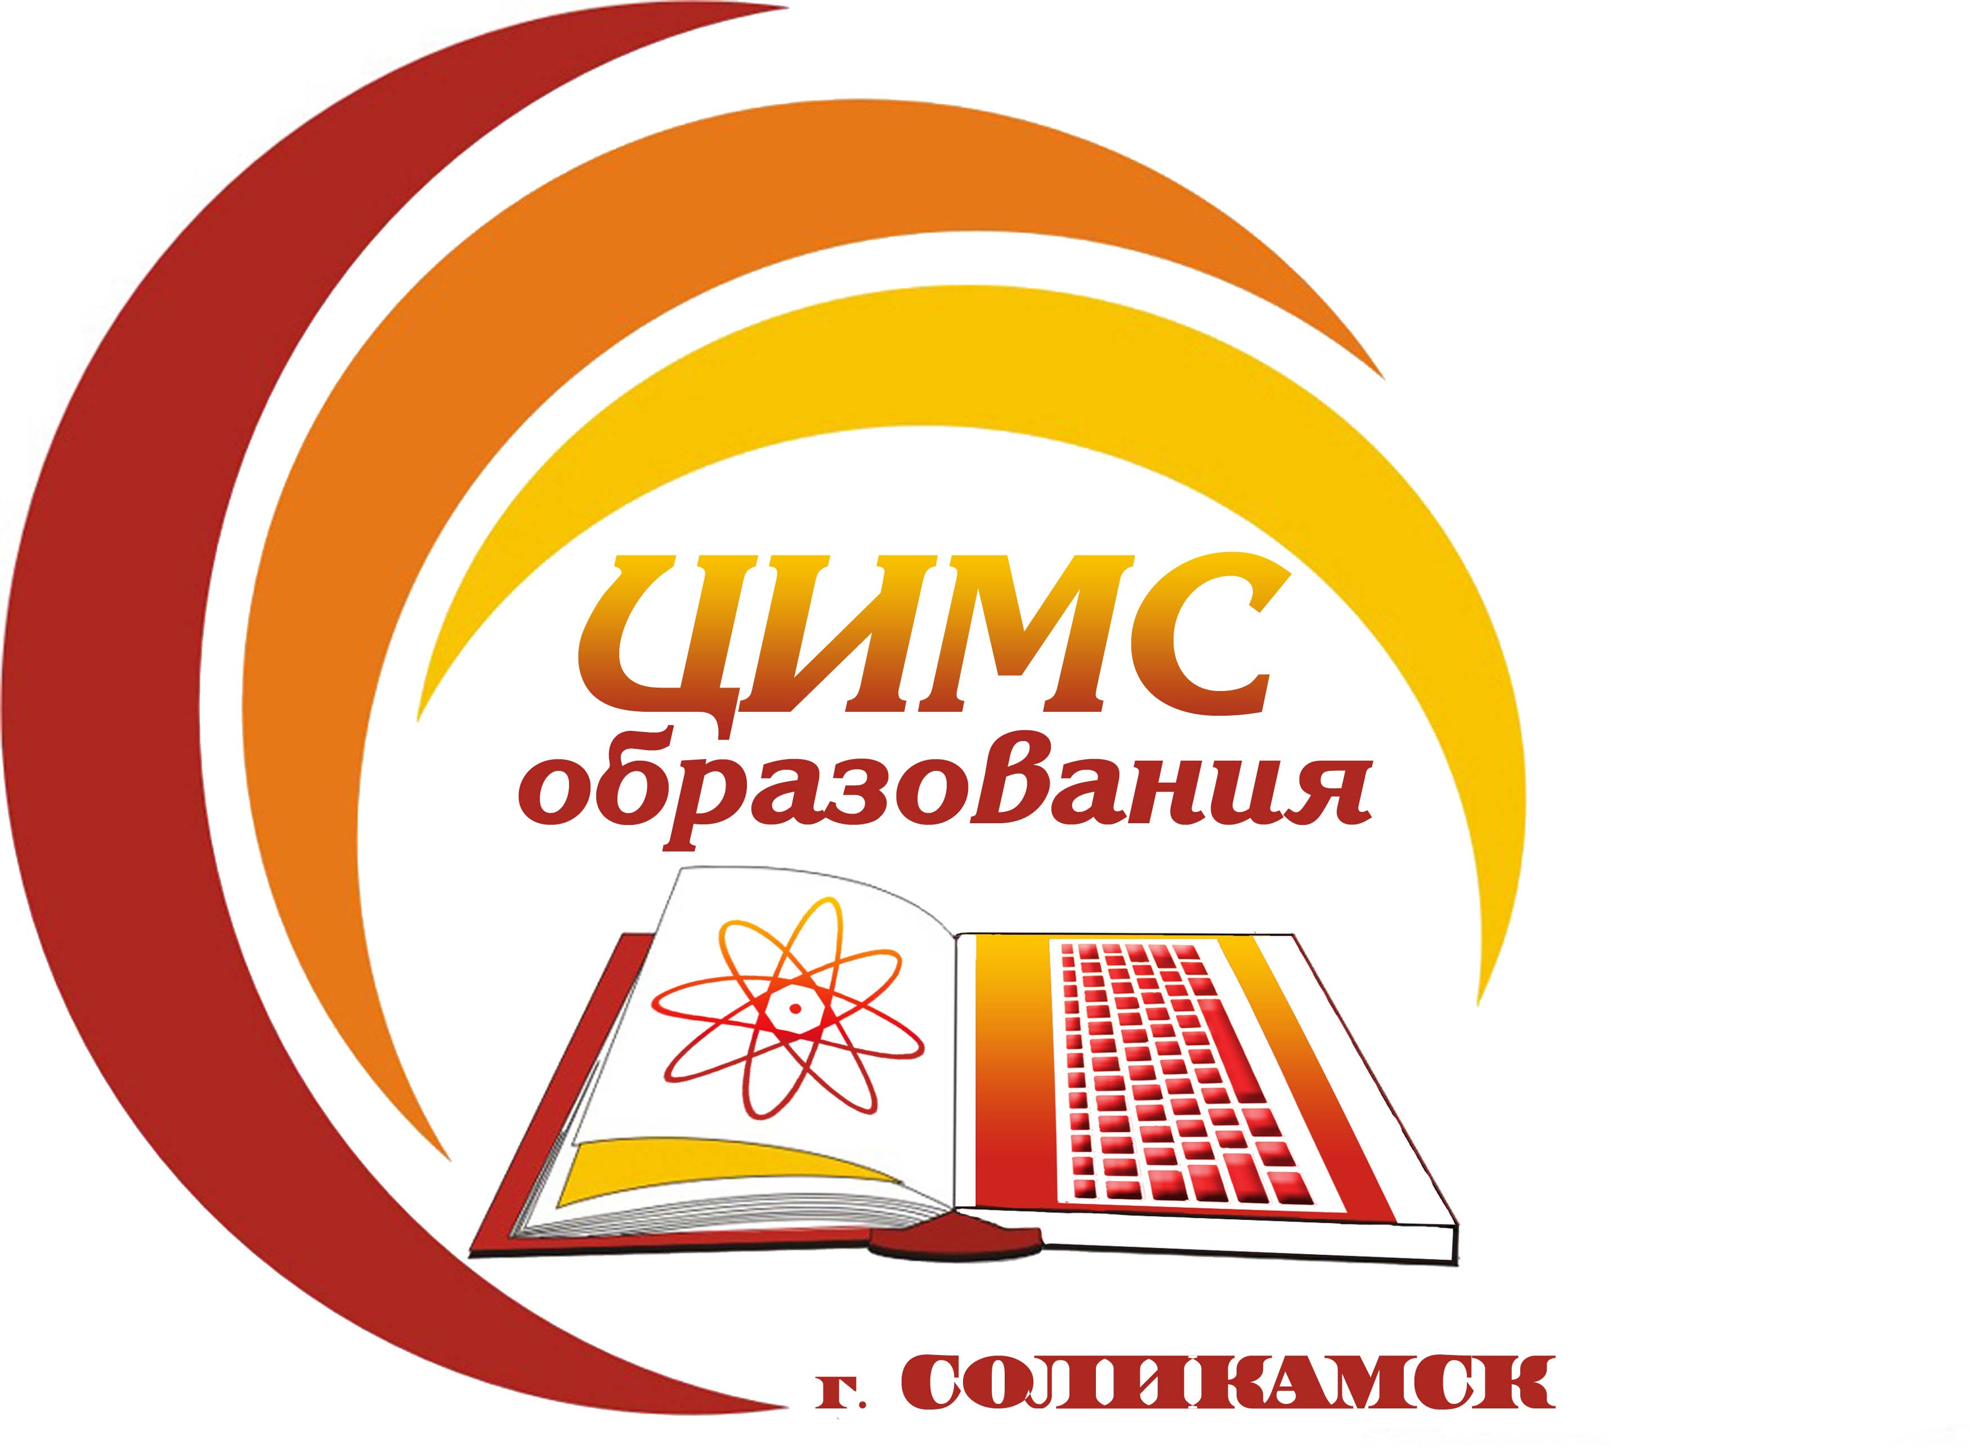
Соликамского муниципального округа Пермского края
Муниципальное бюджетное учреждение
«Центр информационно-методического сопровождения образования при управлении образования администрации
Соликамского муниципального округа»
618551, Пермский край, г. Соликамск, ул. 20 лет Победы, 10
Тел./факс: 8(34253)3-45-46, E-mail: cimso@solkam.ru
ОКПО 37021534, ИНН/КПП5919015940/591901001
Руководителям муниципальных образовательных учреждений

08.07.2025 г. |  | № | 346
на № |  | от

Уважаемые руководители!

27 июня 2025 в 18:20 часов по адресу г. Соликамск, ул. С. Шоссе двигался автомобиль УАЗ 29892 под управлением водителя 1977 г.р., который во время объезда впереди стоящего автомобиля не убедился в манёвре и допустил наезд на пешехода 2021 г.р., который двигался в сопровождении взрослых. В результате ДТП пострадал несовершеннолетний пешеход. По факту ДТП проводится проверка.
06 июля 2025 года около 19:14 часов по дворовой территории по адресу ул. Северная, 27, двигался автомобиль LADA 4*4 с прицепом под управлением водителя 1976 г.р., который допустил наезд на велосипедиста 2014 года рождения. В результате ДТП пострадал несовершеннолетний велосипедист. По факту ДТП проводится проверка.
В целях недопущения фактов дорожно – транспортных происшествий с участием детей и снижения тяжести их последствий, а также в целях профилактики детского дорожно – транспортного травматизма, рекомендуем организовать выполнение следующих мероприятий:
1)на информационных сайтах образовательных учреждений разместить информацию о данных ДТП, с рекомендациями для родителей, ПДД для велосипедистов, ответственности родителей за воспитание и безопасность детей;
2) информировать родителей (законных представителей) обучающихся о разъяснении детям необходимости соблюдения правил дорожного движения, а также об административной ответственности за неисполнение или ненадлежащее исполнение обязанностей по воспитанию детей.

Директор МБУ «ЦИМС образования» О.Н. Мельникова

Исполнитель:
О.М. Мелеховец
3-43-54

